**Laboratórny protokol z praktického cvičenia**

**Meno a priezvisko**:______________________________ **Trieda:**________ **Dátum:**___________

**Téma:** Osmotické javy v bunke

**Teoretická príprava:**

Osmóza je samovoľné prepúšťanie_____________cez____________________________cytoplazmatickú membránu proti smeru koncentračného gradientu - z miesta s ___________ koncentráciou na miesto s ______________ koncentráciou.Osmotické javy prebiehajú iba v živých bunkách. Bunka sa môže nachádzať v  troch typoch prostredia:

* IZOTONICKÉ: koncentrácia látok v prostredí je _______ ako koncentrácia látok v cytoplazme
* HYPERTONICKÉ: koncentrácia látok v prostredí je_______ ako koncentrácia látok v cytoplazme
* HYPOTONICKÉ: koncentrácia látok v prostredí je________ ako koncentrácia látok v cytoplazme

Izotonickým roztokom je 0,9% roztok chloridu sodného _____. Takýto roztok sa nazýva _____________roztok. Hypertonickým roztokom je napríklad 10%-ný roztok NaCl alebo 1M roztok sacharózy. Rastlinná a živočíšna bunka reaguje v rozličných prostrediach odlišne.

Osmotické javy v živočíšnej bunke  
- v destilovanej vode – hypotonické prostredie - bunka praská – osmotickálýza = plazmoptýza, lýza červených krviniek=hemolýza,   
- molekuly vody vnikajú do bunky, membrána praská  
- v hypertonickom prostredí voda z bunky uniká, bunka sa zmrští - plazmoríza  
  
Osmotické javyv rastlinnej bunke  
- bunková stena bráni prasknutiu bunky – osmotickejlýze  
- rastlinná bunka sa v hypotonickom prostredí nemení  
- v hypertonickom prostredí sa mení objem obsahu bunky, plazmatická membrána sa oddelí od bunkovej steny – plazmolýza.

Bunka vodu vydáva

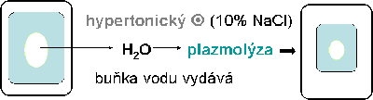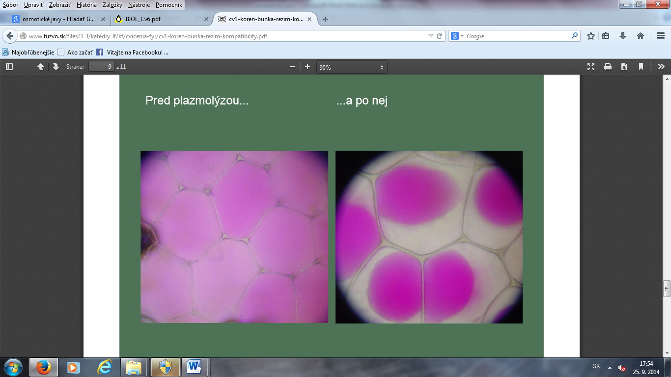

Bunka vodu prijíma

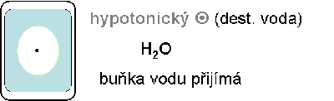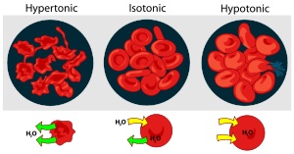

Význam osmotických javov:

* Príprava šalátov – posolenie uhoriek, zeleniny
* Zaváranie ovocia – pridávanie cukru
* Praskanie ovocia na stromoch po intenzívnom daždi
* Kloktanie – lýza bakteriálnych buniek
* Prečo neprežijú morské živočíchy v sladkej vode
* Prečo nemáme piť destilovanú vodu

**Praktické cvičenie:**

**Úloha:** Pozorovanie buniek pokožky cibule kuchynskej (Allium cepa) v hypertonickom prostredí.

**Pomôcky:** cibuľa kuchynská (Allium cepa), preparačná súprava, digitálny mikroskop, potreby na mikroskopovanie, 10%-ný roztok NaCl, písacie potreby

**Postup: 1.** Pinzetou stiahnite tenkú časť spodnej pokožky cibule kuchynskej. Položte ju do kvapky vody na podložné sklíčko. Prikryte ho krycím a pozorované bunky nakreslite.

2. K preparátu prikvapnite na okraj podložného sklíčka niekoľko kvapiek roztoku NaCl. Pozorujte a opäť bunky nakreslite. Pozorované zmeny opíšte v závere.

|  |  |
| --- | --- |
| Nákres 1: | Nákres 2: |
|  |  |
| zväčšenie: | zväčšenie: |

Záver:

Opakovanie

*Zakrúžkujte správne tvrdenie:*

1. K osmotickej lýze živočíšnej bunky dochádza:
   1. v izotonickom prostredí
   2. v hypertonickom prostredí
   3. v hypotonickom prostredí
   4. v prostredí s vyššou koncentráciou osmoticky aktívnych častíc ako v bunke
2. Bunka stráca vodu v prostredí:
   1. izotonickom
   2. hypertonickom
   3. hypotonickom
   4. s nižšou koncentráciou osmoticky aktívnych častíc ako v bunke
3. Rastlinná bunka v hypotonickom roztoku:
   1. nemení svoj tvar, v extrémnych prípadoch nastáva plazmoptýza
   2. nemení svoj tvar, v extrémnych prípadoch nastáva plazmolýza
   3. stráca vodu a scvrkáva sa
   4. nasáva vodu a zväčšuje svoj objem
4. Červená krvinka človeka v destilovanej vode:
   1. uvoľňuje vodu a scvrkáva sa
   2. nemení svoj tvar
   3. nasáva vodu a praská
   4. nasáva vodu, ale nikdy nepraskne
5. Príprava uhorkového šalátu jeho posolením je príkladom správania sa:
   1. rastlinnej bunky v hypotonickom prostredí
   2. rastlinnej bunky v izotonickom prostredí
   3. bunky bez bunkovej steny v hypertonickom prostredí
   4. rastlinnej bunky v hypertonickom prostredí

Správne odpovede: 1. c, 2. b, 3. a, 4. c, 5. d